Закваска DVS GF227 Перевод
Технические характеристики продукта
Version-Nov. 2023

1.Описание продукта
Формат продукта: Лиофилизированный порошок
Состав: Lactococcus lactis subsp. lactis
Lactococcus cremoris
Streptococcus salivarius subsp. Thermophilus
Область применения
Для прямой ферментации молочных продуктов , свежего сыра и сметаны.
2.Рекомендуемая дозировка
Кисломолочный концентрат 200 U /1000 л
Свежий сыр 200 г/1000 л
Сметана 200 г/1000 л
3.Режим ферментации
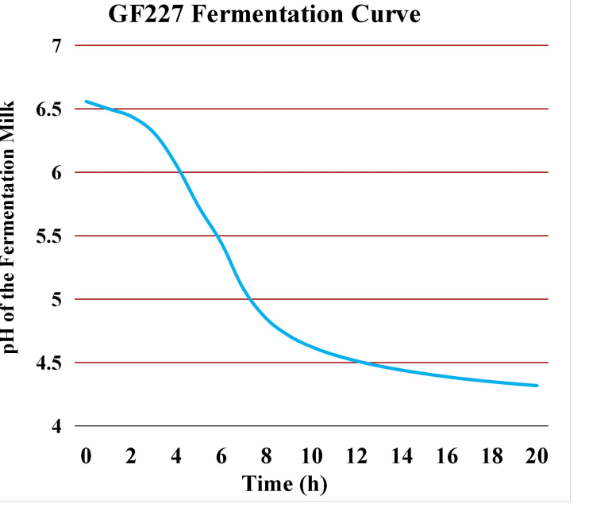
Условия ферментации: 10%-ное обезжиренное восстановленное молоко,
стерилизованное при температуре 99℃ в течение 30 минут, ферментированное при температуре 32℃ (pH ±0.15).
4.Условия хранения и срок годности
При хранении при температуре -18°C или ниже срок годности составляет 18 месяцев.
5.Инструкция по применению
- Перед вскрытием продезинфицируйте упаковку раствором гипохлорита натрия или другими подходящими
дезинфицирующими средствами, а затем вытрите насухо чистой и сухой салфеткой.
- Откройте упаковку и добавьте закваску в пастеризованный продукт. Перемешайте на низкой скорости в течение 15-30 минут для равномерного распределения культуры в массе продукта, не допуская попадания воздуха в молоко и образования пузырьков.
- Для обеспечения качества продукта содержимого пакета следует использовать за один прием.
6.Требования к качеству
Ссылка на спецификацию товара
Внешний вид: Беловатый или светло-желтый порошок,наблюдаемый невооруженным глазом при естественном освещении.
Содержание воды, % ≤ 8
Колиформные бактерии, КОЕ/г ≤ 10 г/л
Плесневые грибы, дрожжи,КОЕ/г ≤ 10
Патогенные бактерии Отрицательный
(Listeria monocytogenes
/Сальмонелла/золотистый стафилококк)
Тяжелые металлы
Свинец (Pb), мг/кг ≤ 1,0
Мышьяк (As), мг/кг ≤ 0,5

Biogrowing Co., Ltd., 10666, улица Сонгзе, промышленная зона Цинпу, Шанхай, 201700, Китай;
Телефон: +86 21 3920 5777; Электронная почта: sales@biogrowing.com

7.Упаковка и транспортировка
- Упаковка: 200 ед в упаковке.
- Упаковочный материал: пакетики из
композитной алюминиевой фольги.
- Требования к транспортировке: В транспортном средстве следует использовать
холодильную систему и поддерживать чистоту. Его не следует смешивать или перевозить с токсичными или загрязненными предметами. Во время транспортировки следует принимать меры для предотвращения сдавливания и попадания солнечных лучей и дождя. Во время погрузки и разгрузки обращайтесь с ним осторожно и избегайте падения.
8.Правила техники безопасности и правовые нормы
Штаммы микроорганизмов, содержащиеся в этой
закваске, включены в список видов микроорганизмов для использования
в пищевых продуктах, указанный в документе Национальной комиссии здравоохранения
"Список видов микроорганизмов для использования в пищевых продуктах"
(Документ № 4 от 2022 года). Кроме
того, сырье и добавки, используемые в продукте, соответствуют
соответствующим пищевым стандартам или нормативным актам.

Biogrowing Co., Ltd., 10666, улица Сонгзе, промышленная зона Цинпу, Шанхай, 201700, Китай;
Телефон: +86 21 3920 5777; Электронная почта: sales@biogrowing.com

